Български лични документи
- ЗАПИСВАНЕ НА ЧАС ЗА ИЗДАВАНЕ НА БЪЛГАРСКИ ЛИЧНИ ДОКУМЕНТИ
За да запазите дата и час за подаване на заявление за български лични документи (БЛД), моля, спазвайте следните стъпки :
Посетете
https://consulatebg.eu
Попълнете правилно Електронното заявление за БЛД;
Проверете текста и се уверете, че сте попълнили всички необходими полета;
Натиснете бутона “Попълних вярно заявлението. Генерирай баркод и UIN“;
Натиснете символа за принтиране, разположен в горния десен ъгъл над заявлението;
ВАЖНО! Ако нямате принтер: Натиснете символа за принтиране. Отваря се прозорец, в който най-горе в ляво изберете „Microsoft Print to PDF, след което натиснете Print.
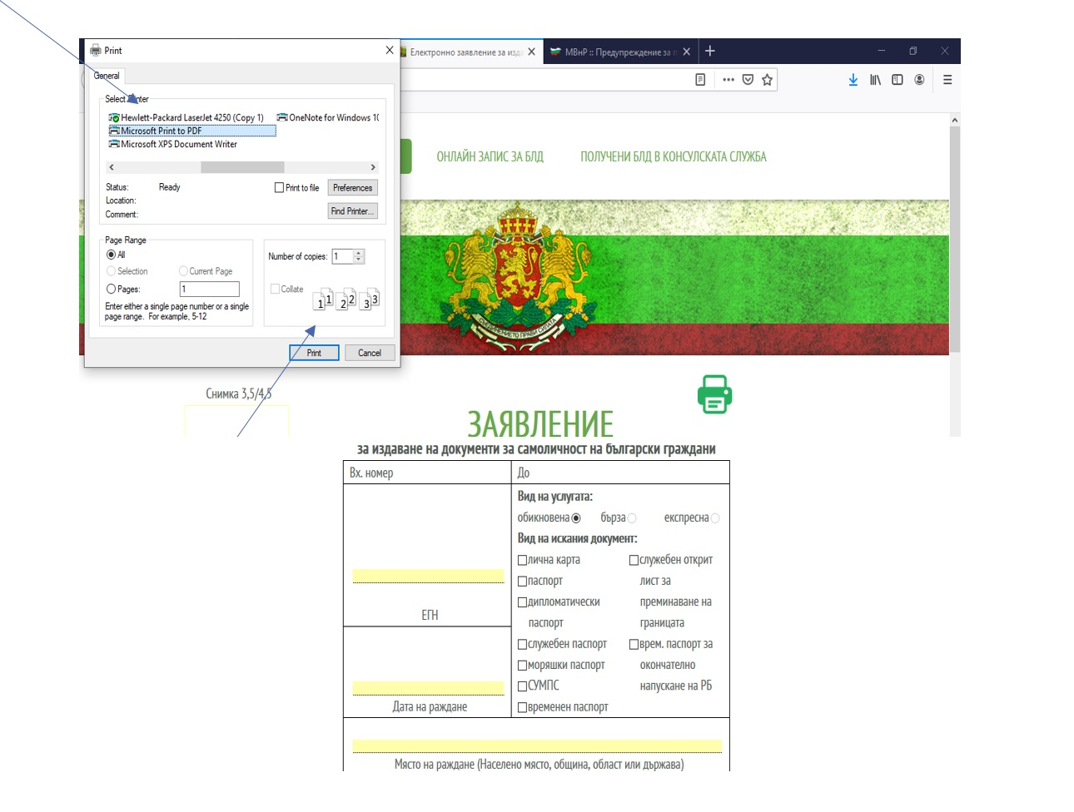
Отваря се следващ прозорец.
В него дайте име на файла и го запазете, където желаете /на флаш памет или в компютъра/. Така ще можете да го разпечатате на друго устройство, свързано с принтер.
След това изберете опцията „Онлайн запис за БДС” и спазвайте следните стъпки:
в полето „Консулска служба”, от падащото меню, изберете „Испания, Валенсия“;
Попълнете Вашите данни в съответните полета. От Вашето електронно заявление впишете генерирания UIN номер;
В календара проверете наличните свободни часове и изберете удобен за Вас ден и час (свободните часове са маркирани в зелено);
Натиснете бутон „Запазване на дата и час за подаване на документи“;
На електронния адрес, който сте посочили при регистрацията си, ще получите и-мейл от reservations@bgvisa.eu, чрез който трябва да потвърдите запазения час, като натиснете върху линка;
След като изпълните описаната по-горе процедура, моля, заповядайте в запазения ден и час с принтираното заявление и прилежащите към него документи, за да ги подадете лично. Информацията, относно необходимите документи, които трябва да представите, ще откриете като натиснете бутон „НАЧАЛО“.
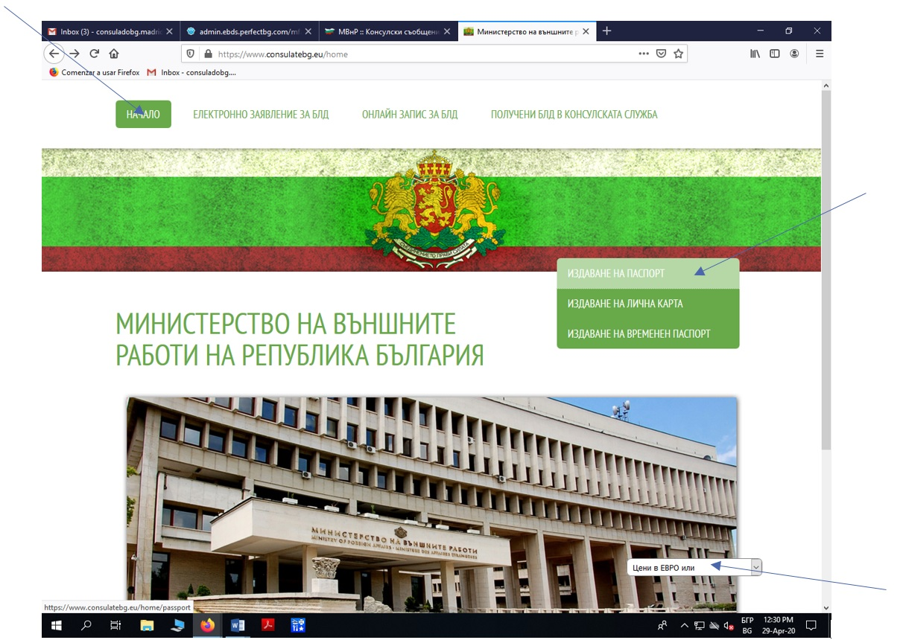
В случай, че по някаква причина заявлението не е разпечатано при запазването на час, може да изтеглите бланка, която да попълните на ръка. Образец ще намерите в раздел „БЛАНКИ И ФОРМУЛЯРИ“. Това се отнася и за желаещите да получат временен паспорт.
ВАЖНО! Имайте предвид, че системата не позволява анулиране на датата и часа. Нов час ще можете да запишете едва след като първоначално запазената от вас дата премине.
- ПОЛУЧАВАНЕ НА ГОТОВИТЕ ДОКУМЕНТИ:
Срокът за получаване на български лични документи (лична карта и паспорт), заявени в българските консулски и дипломатически представителства в чужбина по обикновената процедура, е до 45 дни.

Вашият нов български документ за самоличност (паспорт/лична карта) може да бъде доставен в консулството на Република България в Валенсия по-бързо в срок до 30 дни чрез лицензираната куриерска фирма (DHL), с която Министерството на външните работи има сключено споразумение. Ако гражданите желаят да използват тази услуга, то следва при подаване в консулството на документите за издаване на паспорт/лична карта да заявят съгласието си за това и да заплатят по банков път услугата, която за Испания е 46,37 евро. Платежното нареждане от банковия превод, с който е платена куриерската услуга, следва да бъде представено в консулството.
Новите документи се получават лично от заявителя в консулството, а по изключение – от упълномощено лице с изрично нотариално заверено пълномощно от испански нотариус, преведено на български от заклет преводач или от лице, данните за което са вписани при подаване на заявлението, като се попълва съответната графа за получаване в заявлението.
Документите за самоличност на малолетни и непълнолетни лица се получават от единия родител, задължително български гражданин, удостоверяващ своята самоличност с паспорт или лична карта. Същият следва да покаже и удостоверението за раждане на детето в оригинал. Неговите имена и данни се записват. Документите на поставени под запрещение лица се получават от техните настойници или попечители (само ако са български граждани).
Получаване на издаден нов документ за самоличност може да стане и в България чрез упълномощено лице – с изрично нотариално заверено пълномощно или от лице, данните на което са вписани в заявлението при подаването му. Упълномощеното лице следва да получи издадения документ за самоличност от Дирекция „Български документи за самоличност”, гр. София, бул. „Княгиня Мария Луиза” № 48 след представяне на свой документ за самоличност и връщане на предходния паспорт и/или лична карта.
Всеки заявител сам проверява дали документите му са пристигнали в консулството в информационната система https://consulatebg.eu/status след въвеждане на ЕГН.
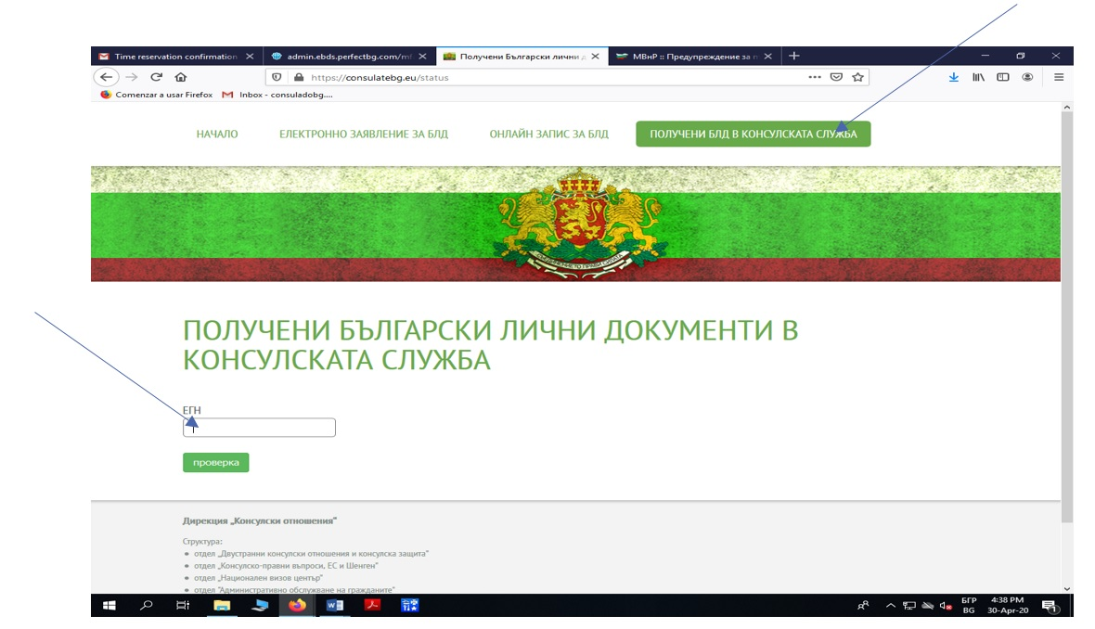
Готовите документи се получават в Консулската служба ЛИЧНО или от предварително упълномощено лице при подаване на заявлението между 15:00 и 17:00 часа от понеделник до петък.
При получаване на новия документ е ЗАДЪЛЖИТЕЛНО да бъде върнат в консулството предходния документ за самоличност от същия вид, ако има такъв. Старите документи (лична карта и/или паспорт) се обявяват за невалидни, което се отразява в системата на МВР, и не могат да бъдат използвани от лицата. Паспортът може да бъде задържан от неговия приносител и след изтичане срока на неговата валидност, ако има необходимост от представяне на положени в паспорта визи или гранични печати. В тези случаи лицето представя в консулската служба изтеклия паспорт и подава искане по образец, като се задължава да върне документа в срок до 3 месеца след отпадане на заявената необходимост.
Документите на лица под 18 години могат да бъдат получени само от единия родител (български гражданин).
За заявителите, които живеят на голямо разстояние от Валенсия (например Балеарски острови), е предвидена възможност за изпращане на новите документи с куриерска фирма (MRW или друга такава), което става за тяхна сметка и на тяхна отговорност.
За целта е необходимо желаещите да попълнят заявление, което трябва да се представи при подаване на документите.

- ВИДОВЕ
На българските граждани, пребиваващи в Испания могат да се издават следните видове български лични документи:
- Паспорт
- Лична карта
- Временен паспорт
- (Свидетелства за управление на моторни превозни средства НЕ СЕ ИЗДАВАТ или ПОДМЕНЯТ от консулските служби в страните-членки на Европейския съюз, вкл. и Испания)

- ОБЩИ ИЗИСКВАНИЯ
Съгласно българското законодателство, всеки български гражданин има право да притежава само един валиден обикновен паспорт и само една лична карта. Преди получаването на новия документ за самоличност от съответното лице се изисква предаването на стария паспорт или лична карта за унищожаване в консулството. При загубване, кражба или унищожаване на български документ за самоличност, неговият притежател е длъжен в срок до 3 дни да съобщи за това в консулството (чрез подаване на декларация лично в дипломатическото представителство) и да изиска от испанската полиция документ, удостоверяващ факта на загубването, кражбата или унищожаването му, който документ да представи в консулството при подаване на заявление за нов български документ за самоличност.
При промяна на имената, единния граждански номер, гражданството или при настъпили съществени и трайни изменения на образа лицето е длъжно да подаде заявление за издаване на нови български лични документи в срок до 30 дни. При заявяване на нова лична карта вследствие промяна на имената след сключен граждански брак следва да бъде представено и българско удостоверение за сключен граждански брак в оригинал и фотокопие.
Документите за извършване на паспортни услуги се подават лично, в рамките на приемното време на консулството и само след предварително запазване на час.

- НЕОБХОДИМИ ДОКУМЕНТИ
За всички категории заявители:
- Заявление за издаване на документ за самоличност на български гражданин по образец, което можете да свалите от платформата https://www.consulatebg.eu/apply – Заявлението следва да е попълнено/генерирано предварително на български език. Подава се лично от заявителя и се подписва от него в определеното за това място;
- валиден/изтекъл: паспорт, лична карта, СУМПС или българско удостоверение за раждане с вписано в него ЕГН(в оригинал и фотокопие);
- Декларация по чл. 17, ал. 1 от Правилника за издаване на българските лични документи по образец. Тази декларация се подава допълнително в случаите, когато предишният паспорт и/или лична карта е загубен, повреден или унищожен и е желателно да е предварително попълнена на български език;
- Удостоверителен документ за обстоятелствата, заявени в декларацията по чл. 17, ал.1 на ПИБЛД (ако има такъв), издаден от компетентните полицейски органи на Испания.

За някои категории лица се изискват допълнително следните документи:
Първи паспорт на лице до 14 год. възраст
  - валидни паспорти/лични карти на родителите – в оригинал и фотокопие;
  - българско удостоверение за раждане на детето с вписано в него ЕГН – в оригинал и фотокопие;
Изисква се личното присъствие и на двамата родители и на детето. Ако това не е възможно, присъствието само на единия родител се допуска, когато бъдат представени:
- Изрично нотариално заверено пълномощно в оригинал от отсъстващия родител за издаване на паспорта;
- Съдебно решение, удостоверяващо, че другият родител е лишен от родителски права;
- Съдебно решение, в което изрично е записано, че родителят може да подаде документи за издаване на паспорт на детето без съгласието на другия родител;
- Документ, удостоверяващ, че вторият родител е починал;
- Акт на български или на чуждестранен съд, потвърден от български съд, че другият родител е в неизвестност;
- Удостоверение за раждане с отбелязване, че бащата е неизвестен.
Заявлението за издаване на документ за самоличност на български гражданин се подписва от двамата родители/законни представители на детето. В полето за подпис под снимката не се полагат подписи нито на детето, нито на родителите.

Първа лична карта на лице от 14 до 16 год. възраст
Исиква се личното присъствие на единият от родителите и детето
  - валидни паспорт/лична карта на присъстващият родител – в оригинал и фотокопие;
  - валиден паспорт на детето – в оригинал и фотокопие;
  - българско удостоверение за раждане на детето с вписано в него ЕГН – в оригинал и фотокопие;
  - заявление за издаване на документ за самоличност на български гражданин по образец - попълнено предварително на български език. Заявлението се подава лично и се подписва от непълнолетния заявител в определеното за това място, а неговият родител изразява съгласието си като полага подпис върху заявлението пред консулския служител;
  - удостоверение за постоянен адрес в Република България - постоянният адрес се заявява лично или с нотариално заверено изрично пълномощно в съответната община в Република България (чл.92 и чл. 95, ал.2 от ЗГР). Постоянният адрес е винаги на територията на Република България. Самото удостоверение за постоянен адрес трябва не само да е подписано и подпечатано от кмета, но и да е заверено в съответната община.

Втори и следващ паспорт на лице до 14 год. възраст
Освен документите за издаване на първи паспорт на лице до 14 годишна възраст и идентичните изисквания за лично присъствие на родителите и детето, необходимо е и представянето на предходния паспорт на лицето.

Паспорт на лице, ненавършило 18 години
За издаване на паспорт на непълнолетни лица от 14 до 18 ненавършени години се представят същите документи, както за малолетни лица до 14 години, както и се прилагат идентични изисквания за личното присъствие на родителите. Заявлението се подава лично и се подписва от непълнолетния заявител в определеното за това място, а двамата родители изразяват съгласието си като полагат подпис върху заявлението пред консулския служител
Втора и следваща лична карта на лице, ненавършило 18 години
Освен документите за издаване на първа лична карта на лице от 14 до 16 годишна възраст и идентичните изисквания за лично присъствие на единия от родителите и детето, необходимо е и представянето на предходната лична карта на лицето.

- ИЗДАВАНЕ НА ВРЕМЕНЕН ПАСПОРТ
Временният паспорт се издава от консулството в Валенсия след съгласуване с Министерството на външните работи на български граждани, които пребивават в Испания и не притежават валидни документи за пътуване или за самоличност. Срокът на валидност на временния паспорт е съобразен с необходимото време за завръщане в Република България и не може да надвишава 12 месеца.
Временният паспорт се издава в срок до 3 работни дни. В случай че заявителят не се яви да получи заявения от него временен паспорт в срок до 3 месеца от уведомяването му, искането за издаване на временния паспорт се анулира.
Обикновено временният паспорт се издава при загубени или откраднати документи за самоличност, но също така и на новородени деца от български гражданин, които нямат ЕГН.
Необходими документи
  - българско удостоверение за раждане на заявителя с вписано в него ЕГН – в оригинал и фотокопие;
  - Заявление за издаване на документ за самоличност на български гражданин по образец, който можете да свалите от платформата Consulatebg.eu на уеб-адрес: https://www.consulatebg.eu/apply). Заявлението следва да е попълнено/генерирано предварително на български език. Подава се лично от заявителя и се подписва от него в определеното за това място
  - Изтекли документи за самоличност на заявителя (паспорт/лична карта/СУМПС) – в оригинал и фотокопие;
  - Идентификационни документи, издадени от чуждестранни органи, адресна регистрация и пр.
  - Декларация по чл. 17, ал. 1 от Правилника за издаване на българските лични документи по образец. В тази декларация се посочват обстоятелствата, свързани със загубването, открадването, повреждането или унищожаването на документа за самоличност и е желателно да е предварително попълнена на български език;
  - Удостоверителен документ за обстоятелствата, заявени в декларацията по чл. 17, ал.1 на ПИБЛД (ако има такъв), издаден от компетентните полицейски органи на Испания

За издаване на временен паспорт на лице до 18 годишна възраст се изисква личното присъствие и на двамата родители. Ако това не е възможно, присъствието само на единия родител се допуска, когато бъдат представени:
- Изрично нотариално заверено пълномощно в оригинал от отсъстващия родител за издаване на паспорта;
- Съдебно решение, удостоверяващо, че другият родител е лишен от родителски права;
- Съдебно решение, в което изрично е записано, че родителят може да подаде документи за издаване на паспорт на детето без съгласието на другия родител;
- Документ, удостоверяващ, че вторият родител е починал;
- Акт на български или на чуждестранен съд, потвърден от български съд, че другият родител е в неизвестност;
- Удостоверение за раждане с отбелязване, че бащата е неизвестен.
Родителите представят валидни паспорти/лични карти в оригинал и фотокопие и подписват заявлението за издаване на документ за самоличност. Ако детето е навършило 14 г., то също подписва заявлението.

В случаите на загубени или откраднати паспорти или лични карти Самоличността на лицето се установява по един от следните начини:
- с български документ за самоличност;
- с документ за самоличност, издаден от друга държава;
- с удостоверение за раждане;
- с двама свидетели с установена самоличност – по изключение и в случай, че лицето не разполага с никакви други документи, се допуска извършване на процедурата по чл.578, ал.5 от ГПК - установяване на самоличността му с двама свидетели, български граждани, с валидни лични документи, които на място в консулската служба попълват декларации /по образец за гарантиране на самоличността на заявителя;
- по друг начин, годен за събиране на достоверни данни (напр. официални документи със снимка, провеждане на интервю и др.).
Заявленията за издаване на временен паспорт се подават лично.
Внимание! Временният паспорт следва да бъде върнат в съответното РПУ в България (или в Генералното консулство) не по-късно от 3 месеца след изтичане на срока на неговата валидност.
Временен паспорт на дете на български гражданин, което няма ЕГН
Временен паспорт на новородено дете, на което поне единият родител е български гражданин, преди детето да е получило българско удостоверение за раждане, се издава по изключение и само за срок, необходим за пътуването му до България с оглед финализиране на процедурата за регистрация на детето.
При подаването на заявление за временен паспорт на новородено дете е необходимо личното присъствие на двамата родители и детето, а ако това не е възможно, единият родител подава един от посочените документи, посочени в указанията за издаване на документи за самоличност на непълнолетни лица в случаите на отсъствие на един родител. В заявлението за издаване на български документ за самоличност родителите се подписват вместо детето, а в полето за подпис под снимката не се полагат подписи нито на детето, нито на родителите. В допълнение към документите, подавани за издаване на временен паспорт от други категории граждани, родителите подават още:
- Пълната форма на чуждестранният акт за раждане на детето, съдържаща имената на родителите, снабдена с апостил, и преведена от акредитиран преводач към консулската служба – в оригинал и фотокопие или многоезично извлечение от акта за раждане на детето /CERTIFICADO DE NACIMIENTO MULTILINGÜE - FORMULA A/.
- Декларация по образец, че ще използват временния паспорт еднократно с цел пътуване до Република България за довършване на процедурата по регистрация на детето.

ТАКСИ ЗА УСЛУГАТА „ПРИЕМАНЕ НА  ЗАЯВЛЕНИЕ ЗА ИЗДАВАНЕ НА БЪЛГАРСКИ ЛИЧНИ ДОКУМЕНТИ“ | Цена на консулската услуга в евро
Първи паспорт на лице до 14 г. възраст | 26
Втори и следващ паспорт на лице до 14 г. възраст | 31
Паспорт на лица от 14 до 58 г. възраст | 41
Паспорт на лице от 58 до 70 г. възраст | 31
Паспорт на лице над 70 г. възраст | 26
Паспорт на лице с трайно намалена работоспособност или вид и степен на увреждане 50 и на 50 % | 22
Паспорт от лица, от които е невъзможно да бъдат снети биометрични данни (валидност до 12 месеца) | 37
Първа лична карта на лице от 14 до 16 г. възраст | 20
Втора и следваща лична карта на лице от 14 до 18 г. възраст | 27
Лична карта на лице от 18 до 58 г. възраст (валидност 10 год.) | 30
Лична карта на лице от 58 до 70 г. възраст (безсрочна) | 26
Лична карта на лице, което е навършило 70 г. възраст (безсрочна) | 20
Лична карта на лице с трайно намалена работоспособност или вид и степен на увреждане 50 и над 50 % | 22
Временен паспорт (нормална поръчка)  Временен паспорт (бърза поръчка)  Временен паспорт (експресна поръчка) | 50  75  100

